**CUVEE « ROUGE PASSION »**

AOP Anjou Rouge

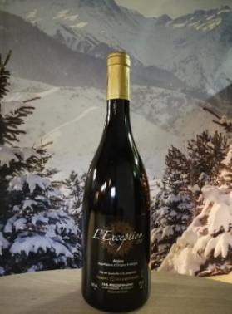

CEPAGE

100% Cabernet franc

ELEVAGE

cuve inox

DEGUSTATION

*Température de service :*

17-18°C

*Robe :*

Grenat avec des reflets violines

*Nez :*

Nez profons avec des notes de fruits noirs.

*Bouche :*

L’attaque est riche et soyeuse avec une sensation gustative charnue et veloutée

RECOLTE

Mécanique

GARDE

6 à 7 ans

ACCORD METS ET VINS

Il est le compagnon idéal des viandes rouges et des fromages à pâte molle (Reblochon, Saint Nectaire ou encore Brie de Meaux).

*CONSEIL :*

*Pour une dégustation optimale, carafer ce vin au minimum 2 à 3 heures avant de le servir*